江 西 理 工 大 学 考 试 试 卷
试卷编号： (A、B、C), 共 大题
20 —20 学年第 学期  课程名称： 自动控制原理 |  |  |  |  |  |  |  |  | 考试性质：[正考/补考]
 |  |  |  |  |  |  |  |  | 考试方式：[开卷/闭卷]
专业班级：
考试时间: 年 月 日 时段 (100分钟)
温 馨 提 示
请考生自觉遵守考试纪律，争做文明诚信的大学生。如有违犯考试纪律，将严格按照《江西理工大学学生违纪处分规定》处理。
班级 一卡通号 姓名
题号 | 一 | 二 | 三 | 四 | 五 | 六 | 七 | 八 |  | 九 | 十 | 十一 | 十二 | 总 分
得分
一、填空题（每空2分，共计10分）
1. 是指参考输入与主反馈信号之差。
2.描述系统动态过程中各变量之间相互关系的数学表达式称为系统的
3.设一阶系统的传递G(s)=7/(s+2)，其阶跃响应曲线在t=0处的切线斜率为 。
4.若系统的传递函数在右半S平面上没有零点和极点，则该系统称作
5.工程上通常要求相位裕量γ的范围为：

二、选择题：（每题2分，共计10分）
1. 主要用于稳定控制系统，提高性能的元件称为（ ）
A.比较元件 B.给定元件 C.反馈元件 D.校正元件
2. 某典型环节的传递函数是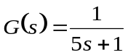，则该环节是（ ）
A.比例环节 B.积分环节 C.惯性环节 D.微分环节
3. 在信号流图中，在支路上标明的是（ ）
A.输入 B.引出点 C.比较点 D.传递函数
4. 在系统对输入信号的时域响应中，其调整时间的长短是与（ ）指标密切相关。
A.允许的稳态误差 B.允许的超调量
C.允许的上升时间 D.允许的峰值时间
5. 设系统的特征方程为，则此系统 （ ）
A.稳定 B.临界稳定 C.不稳定 D.稳定性不确定。
三、已知系统结构图如图1所示：(15分)
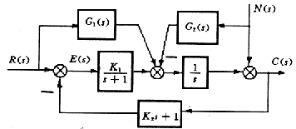
图1
(1) 要使系统闭环极点配置在-5±j5处,求相应的K_{1,} K₂值；
(2) 设计G₁(s),使之在r(t)单独作用下无稳态误差；
(3) 设计G₂(s),使之在n(t)单独作用下无稳态误差。

四、已知单位负反馈系统的闭环传递函数为
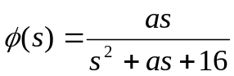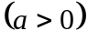
要求: (15分)
(1)绘出闭环系统根轨迹
(2)判断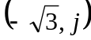点是否在根轨迹上

五、已知最小相位系统的对数幅频渐近特性曲线如图2所示，试确定系统的开环传递函数，并绘制奈氏图，用奈氏判据判断其闭环稳定性。（15分）
0.1
1 10
20
40
L(ω)
－20db/dec
－40db/dec

ω

图2

六、如图3所示的离散时间系统，试求其单位阶跃响应。采样周期T=1s (15分)
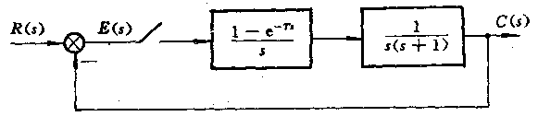
图3

七、设单位系统开环传递函数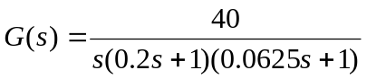
要求设计一个串联校正网络,使校正后系统相位裕量γ*≥50º,幅值裕量大于30db.
(20分)

